Eine Geschichte unter Einbeziehung von Kameraperspektiven und -–einstellungen bebildern.
 | Beschreibung/ Inhalt | Material/ Medien
EA | Wiederholung Kameraperspektiven und –einstellungen.  1. SuS ordnen Kameraperspektiven Definitionen zu  2. SuS ordnen Kameraeinstellungen Definitionen zu | Arbeitsblatt und Anleitung  Smartphone  t1p.de/45fm  t1p.de/djo8
GA  fakultativ | SuS diskutieren in Gruppen über mögliche Wirkung der Perspektiven/Einstellungen.  Ergebnissicherung in zweispaltiger Tabelle (Einstellung/Perspektive - mögliche Wirkungsweise(n)) | Arbeitsblatt Tafel/Smartboard.
GA | SuS lesen Kurzgeschichte „Gib’s auf“ von Frank Kafka (1922) und bearbeiten diese. | Arbeitsblatt  t1p.de/y0i7  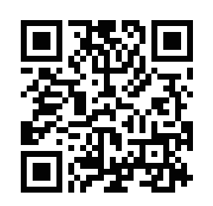
GA | SuS nehmen unter Berücksichtigung der verschiedenen Kameraeinstellungen und ––perspektiven Fotos auf. Hierzu werden Figuren mitgebracht (Lego, Barbie o.ä.) und passende Orte ausgesucht bzw. Kulissen gebastelt. | Arbeitsblatt  Smartphone;Tablet
GA | SuS speichern die Bilder in chronologischer Reihenfolge nummeriert ab. | Arbeitsblatt und Anleitung  Smartphone
GA | SuS legen auf learningapps.org ein Quiz an, in dem die Bilder ihrer Geschichte in die entsprechende Reihenfolge gebracht werden müssen. Detaillierte Anleitung liegt bei.  Gruppen stellen den Link zu ihrem Quiz bereit. | Arbeitsblatt und Anleitung  Smartphone;Tablet
GA | SuS spielen die Quiz der anderen Gruppen und werten diese aus, indem sie sich Notizen zur Umsetzung machen und die Ergebnisse mit der eigenen Version vergleichen. | Arbeitsblatt.  Stift, Papier
Plenum | Gemeinsame mündliche Auswertung.
Mögliche HA | Interpretiere die Kurzgeschichte Gibs’s auf von Franz Kafka aus dem Jahre 1922.

